A-51 — Le repère qui arrive en tête
Fiche d'exercice Magpie · Lot A — Découverte des composants natifs
Thématique | A2 · Types et conversion implicite
Référence au référentiel | REF-145
Compétence visée | Reconnaître qu'un tri dépend du TYPE des valeurs triées, et pas seulement de leur apparence.
Case Bloom (révisée) | Comprendre × conceptuelle
Niveau | Débutant
Durée cible | 20 minutes
Prérequis | A-06
Mode de validation | SingleValue — tolérance 0
Solution de référence | 5 composants
Version | v0.4-260901 — Ind. C — 01/09/2026
Conception | magpie-conception-exercices v2.3

SUJET
Compétence visée
Reconnaître qu'un tri dépend du type des valeurs triées, et pas seulement de leur apparence.
Contexte
Les repères de pièces sortent d'un tableur, où ils sont du texte. Le bon de débit les veut dans l'ordre.
Énoncé
Les douze repères vous sont fournis tels qu'ils arrivent du tableur : ce sont des chaînes de caractères. Triés en l'état, donnez le repère qui arrive en tête.

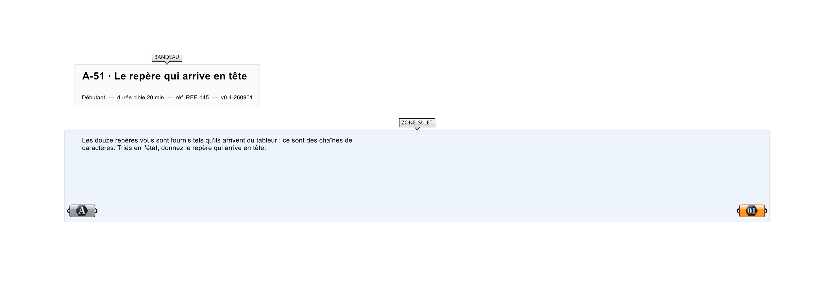
Le canvas à l'ouverture de A-51_sujet.gh : les données fournies et le paramètre REPONSE.
Ce qui vous est fourni
Les douze repères, sous forme de texte.
Ce qui est attendu
10 — c'est ce repère qui arrive en tête d'un tri de TEXTE.
Branchez votre résultat sur le paramètre REPONSE. La correction compare cette sortie en mode SingleValue.
La consigne ne nomme aucun composant, et c'est délibéré : nommer l'outil reviendrait à donner la réponse. Ce lot n'autorise que des composants natifs de Grasshopper pour Rhino 8 — aucun plugin tiers n'est nécessaire.
Barème
1 point si le repère de tête du tri de texte est juste.
Le corrigé fait l'objet d'une fiche distincte, remise après validation ou en fin de séance.

